**Kolik stromů jsme zachránili ?**

**Naše „soutěž“ ve sběru starého papíru skončila. Jistě jste zvědaví, kolik papíru se vám podařilo dohromady nasbírat a kolik jsme zachránili stromů!**

**Celkem jste přinesli 2 430 kg starého papíru, což znamená, že jsme ušetřili život 48 stromů !!! A to už je docela pěkný lesík.**

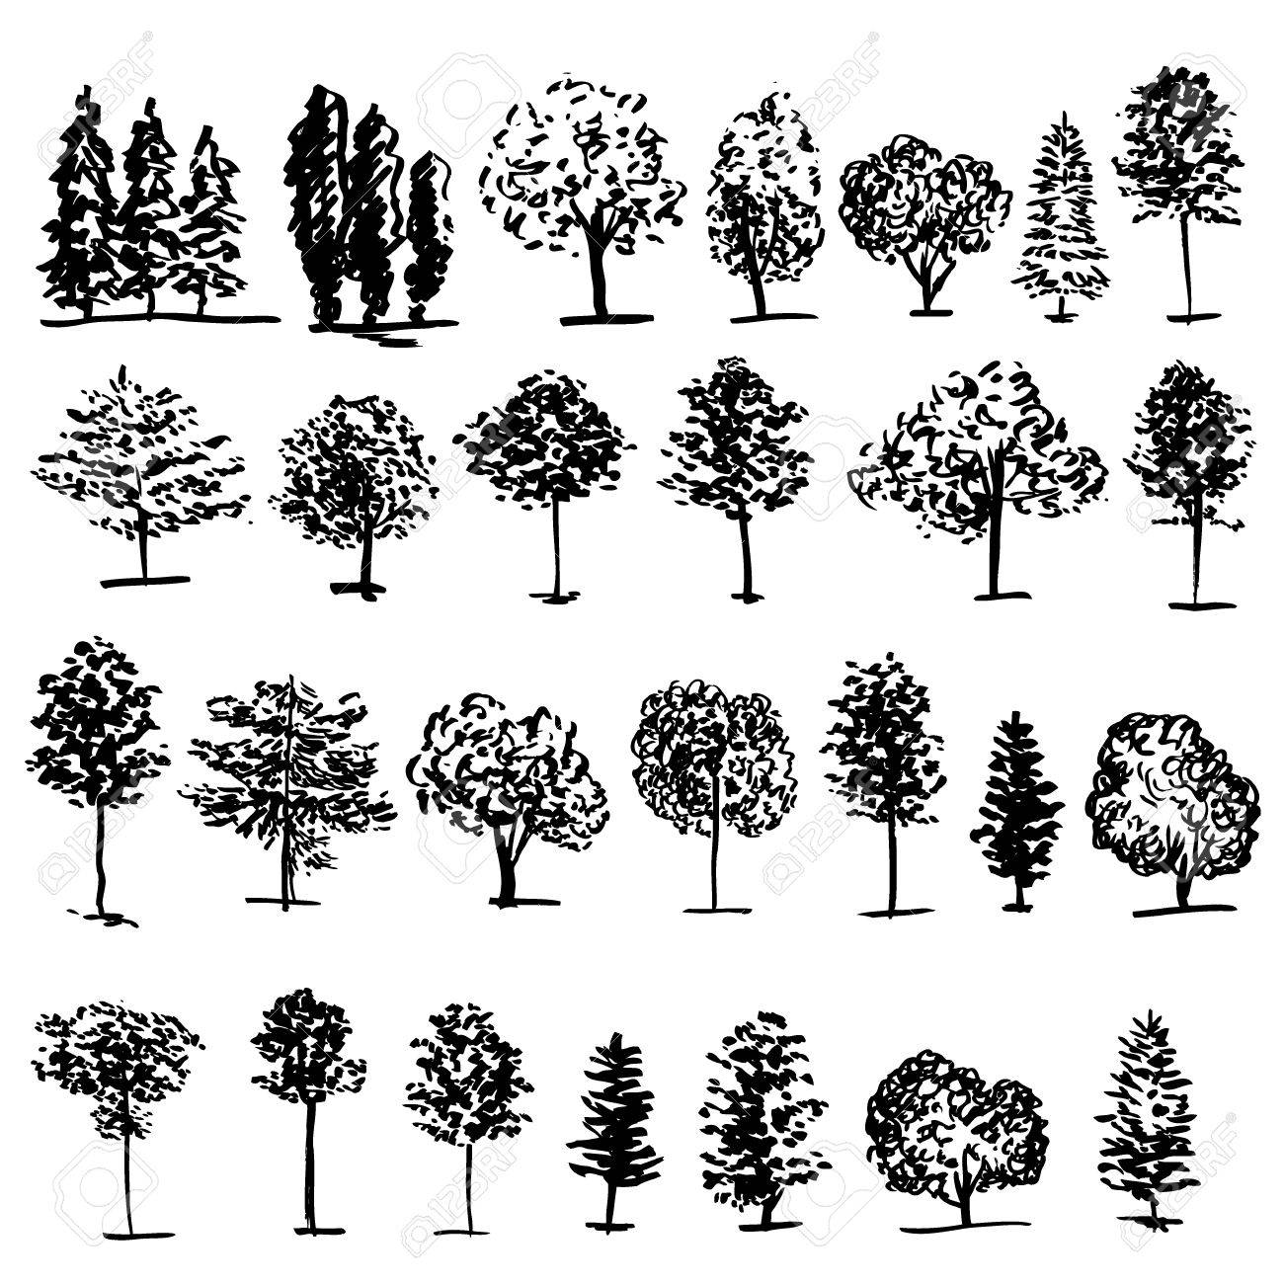

**Za sběr jsme také utržili nemalé peníze – celkem 3 645,- Kč.**

**Ty využijeme na zaplacení některé ze školních akcí ( doprava autobusem na školní výlet ).**

**Všem sběračům moc děkujeme!**